发改经贸信息
第129期

禄劝彝族苗族自治县发展改革和经济贸易局编 2017年9月30日

我县举办“互联网+”专题培训会

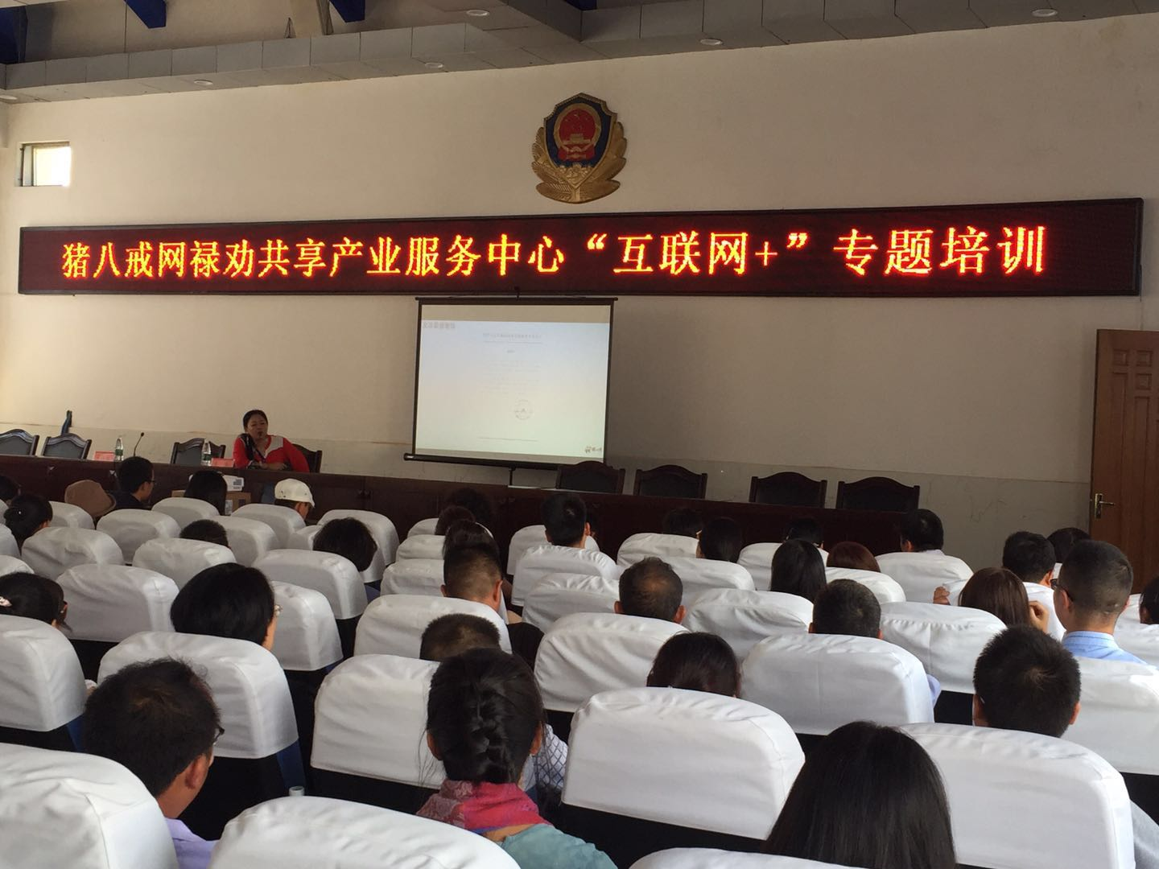
2017年9月29日下午14:00，全县“互联网+”专题培训会在县公安局八楼会议室举行，参加培训会议的有县工业园区、县农业园区、县发改局、县财政局等多家部门及16个乡镇分管领导、30户农林龙头企业及近100户商贸、工业企业负责人、乐村淘乡镇及村级电商服务站负责人及猪八戒网禄劝“互联网+”产业共享服务中心全体工作人员参加了此次培训，整个会场座无虚席。
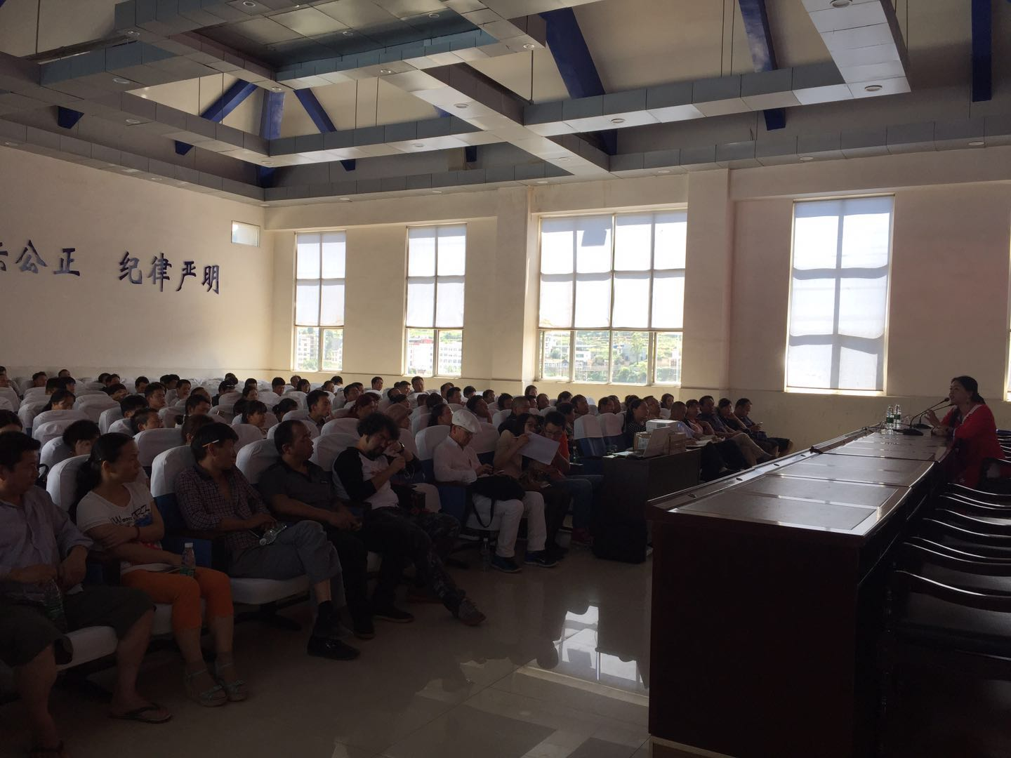
培训会由县发改局张副局长主持，猪八戒网云南省公司总经理廖佳、智库专家滕威林先生、云南省互联网零售业协会秘书长陈玉凤及昆明罗西贝尔广告公司总经理罗熙等各位专家为在座的所有观众作了“互联网+”产业发展及电子商务相关知识培训。
各位专家通俗易懂、风趣幽默的精彩讲授，博得了现场观众阵阵掌声，全体参会人员受益匪浅。此次培训，为我县“互联网+”产业发展打下了基础、吹响了号角，激发了企业和个人电子商务创业热情，为我县电子商务发展注入了新的活力与激情。

